**ПРОФИЛАКТИКА ГРИППА**

Грипп – острое инфекционное вирусное заболевание дыхательных путей с трудно предсказуемым течением и осложнением вплоть до смертельного исхода.

**Пути проникновения:**

- воздушно-капельный. От больного человека при чихании, кашле и разговоре;

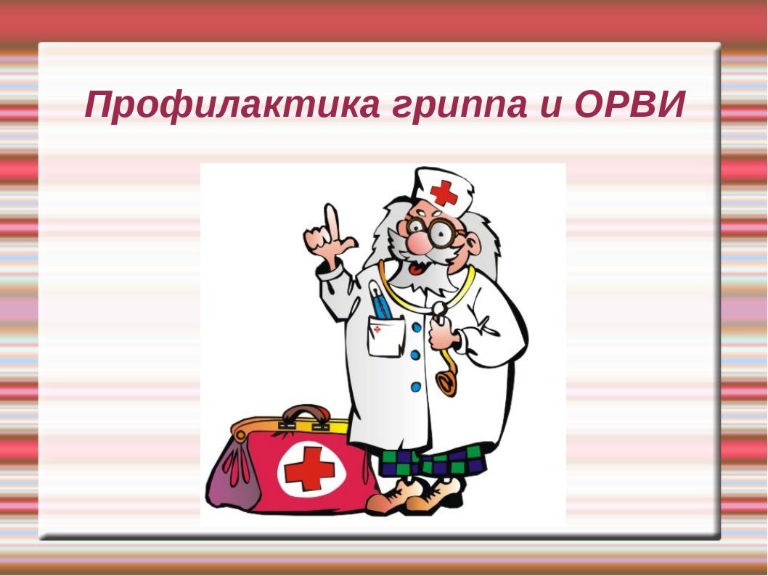- контактный. При касании грязными руками лица после посещения мест общего пользования или ухода за больным.

**Симптомы:**

- повышение температуры тела до 380С и выше;

- боль в мышцах при движении глаз;

- жар и озноб;

- насморк или заложенный нос;

- головная боль;

- кашель, боль (першение в горле);

- ломота в суставах;

- усталость.

**Если Вы заболели:**

- оставайтесь дома, не ходите в школу, на работу и места скопления людей;

- вызовите врача на дом – самолечение при гриппе недопустимо;

- если нет противопоказаний выпивайте не менее 2-х литров жидкости в день 9ягодные морсы, щелочные минеральные воды, горячий чай).

**Как предотвратить заражение?**

- избегайте контакта с больными (ближе 1 метра) и мест скопления людей в периоды эпидемии;

- носите маску и наденьте маску на больного (если состояние больного позволяет). Смена масок должна проводится не реже чем через 4 часа.

- делайте влажную уборку с применением дезинфицирующих средств, регулярно проветривайте помещения;

- используйте одноразовые бумажные платки и мойте руки с мылом (после ухода за больным, контакта с дверными ручками, перилами и т.д.).

**Как снизить восприимчивость к гриппу?**

Профилактические мероприятия в первую очередь должны быть направлены на повышение защитных сил организма: закаливание, полноценный сон, свежий воздух, физическая активность, рациональное питание, профилактика сопутствующих заболеваний.

*Помощник врача-эпидемиолога Ходакова З.К.*